金税三期客户端软件远程培训操作手册

一、培训时间
对应服务商万达的纳税人于7月6日下午16点开始；对应服务商税友的纳税人于7月7日下午16点开始，每场培训一小时。
二、培训对象
使用电子申报的纳税人
三、培训入口
本次培训采用的网络互动直播的入口包括：1. eTax@SH3客户端软件中的链接；2. eTax@SH3学习中心中的链接；3. “上海税务”网站中的链接；4. “上海税务”微信公众号中的链接。
纳税人只需点击上述链接中的任一个即可参加培训。
四、培训方式
1. PC方式
点击链接进入后，可以看到客户端用户观看流程说明，包括：在互动聊天区进行提问，客服人员会对此作出回复；视频窗口的下方有线路选择、语音模式、画质选择、弹幕等四个选项，线路选择是在观看过程中出现卡顿的时候，可以点击更换线路，确保观看流畅，当网络速度不够的时候，可以降低画质来保证流畅，也可以点击语音模式，将会关闭视频，保留PPT和语音，降低对带宽或流量的要求。
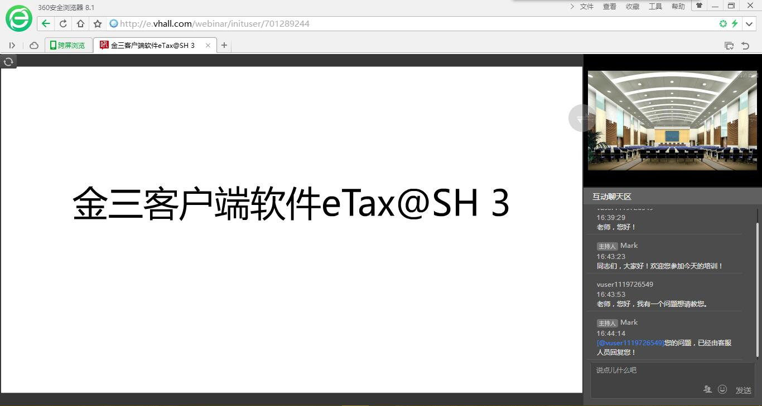
2. 手机方式
通过手机微信关注“上海税务”公众号，提前接收直播视频的详细介绍。培训时间点开链接即可参加培训。具体方法为：
（1）进入直播页面后，点击播放按钮开始观看视频，视频可以全屏；
（2）页面中部有三个菜单栏，分别为<文档>、<聊天>、<简介>，文档指共享授课老师的PPT，跟随老师的动作自动翻页，PPT也可以全屏观看；聊天指提供文字互动功能，观众可以在此向老师提问，由客服人员在线回复；简介指有关本次直播培训的内容介绍。
